Педагогтің аты-жөні |  | Кадиркулова Г. М.
Күні: |  | 20.01.2021ж
Сынып: |  | Қатысушылар саны: |  | Қатыспағандар саны:
Сабақтың тақырыбы |  | Құрылымы күрделі теңдеулер.
Оқубағдарламасынасәйкесоқытумақсаттары |  | 3.2.2.2 көбейту және бөлу амалдарына берілген қарапайым теңдеулерді шешу;құрылымы күрделі х∙ (25:5)=60; (24∙3):х=6;  х: (17∙2)=2; k+124:4=465 теңдеулерді шешу
Сабақтың барысы.
Сабақтың кезең  уақыт | Педагогтің әрекеті |  | Оқушының әрекеті | Бағалау | Ресурстар
Басы | Психологиялық ахуал қалыптастыру.  «Мен ақылды баламын» әр бала өздерінің жақсы қасиеттерін атап, қалай өсіп келе жатқандарын айтады.  Мыс: Мен Балнұр, балдай тәтті үйдің еркесімін. Мен Асқар, барлығынан біліміммен барлығынан асып түссем деймін т.б.  «Бір сөзбен» әдісі барысында оқушылар берілген сөздердің ішінен бүгінгі сабақтағы жағдайын сипаттайтын үш сөзді таңдайды.  (қуаныш, немқұрайлылық, шабыт, зерігу, сенімсіздік,сенімділік,рахаттану,алаңдау)  Жұмыс ережесін келісу  Алдыңғы білімді еске түсіру (ұжымда) |  | Психологиялық ахуалға берілген тақпақтарды дауыстап айтып, тілді жаттықтыру және жаңа сабаққа назар аудару.  Оқушылар сұраққа жауап береді, жұмысты берілген түріне қарай орындайды. |   ҚБ: От шашу арқылы бір-бірін бағалау. | Психологиялық ахуал.  Алдыңғы білімді еске түсірутапсырмалары.
Сабақтың ортасы | Өздік жұмыс  №2, 3теңдеулер мен есептерді шешуге берілген. Өзін-өзі тексерумен орындалады. Дайындығы жоғары оқушылар шығармашылық деңгейдің тапсырмасын орындайды.  Қиындықтарды түзету  Педагог дұрыс орындағанын тексереді.  – Кімде қиындықтар туындады?  – Қай жерде қате жібердіңдер?  – Жіберілген қатенің себебі не?  – Өздік жұмысты қиындықсыз жасаған оқушылар, өз іс-әрекеттеріңнің мақсатын ұйымдастырыңдар.  (Қосымша тапсырмаларды орындау).  – Есепті қиындықпен шығарған балалардың ары қарайғы жұмыс барысындағы мақсаттары қандай?  (Қателерді түзету).  – Қатені түзеу амалдарын қолданамыз.  –Әркім өзінің есебін айтады.  Өткенмен жұмыс.  Педагог баланың деңгейіне қарай жеке тапсырма береді.  №7 тапсырма есепті теңдеудің көмегімен шығару дағдыларын қайталауға арналған. Шешкенге дейін х үшін не алу керектігін нақтылауға болады (х үшін табу керек ізделінді санды алады).  №8 тапсырма. Кәмила сауалнама жүргізді. Оған 100 оқушы қатысты. Диаграмманы оқы. Өз сыныбыңда осыған ұқсас зерттеу жүргіз. Алынған мәліметтерді диаграммаға жаз.  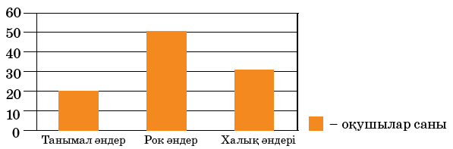  Бұндай жұмыстарды жүргізу үшін алдын ала дайындық қажет. Түрлі түсті стикерлер дайындаңдар.  Балалар өздерінің сикерлерін сәйкес келетін жазудың астына бекітеді. Әрбір топ тақтаға бір «санағыштарын» жібере отырып, есептеуді өз беттерімен жүргізе алады. Өзгелер бұл кезде диаграммаға арнап шкала жасайды. Бағаналарды қандай түспен бояу керек екенін шешеді.  Диаграммалардың презентациясы топтар бойынша жүргізіледі. Топтарға осыған ұқсас, әдебиет пен кескіндеменің артықшылықтарын зерделей отырып, тапсырма беру арқылы жұмысты түрлендіруге болады.  Өздік жұмыс.  Педагог бағалау критерийлері бойынша дәптерде орындайтын есептер ұсынады.  Теңдеулерді шеш. Тексер.  х: (15∙2)=3 с∙(5∙2)=540  Мен:  - күрделі құрылымды теңдеуді жеңілдетуді;  - теңдеудің түбірін табуды;  - кестеден тыс жағдайда көбейту мен бөлу амалдарын ауызша орындауды;  - тексеруді орындай аламын.  Сабақтың тақырыбы бойынша сұрақтар құрастыр.  Әр жаңа сабақта немесе бекіту сабағында оқушылар сұрақтар құрастырады. Бұл тақырыпты ұғынып, дұрыс қабылдауға мүмкіндік береді. Оқулықта берілген сөздермен сұрақтар құрастыру керек. Мына тәсілдерді қолдануға болады: түймедақ немесе Блум текшесі. |  | Жұмыс дәптеріндегі жазылым тапсырмала  рын орындау  «Қар кесегі»  Бір оқушы тақырып бойынша бір тұжырым айтады. | ҚБ: Бағдаршам көздері арқылы бір-бірін бағалау.  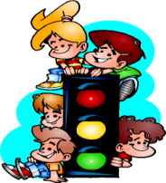 | Оқылым, жазылым тапсырмалары.
Соңы | Жаңа білім мен тәжірибені қолдану  Топтық жұмыс. «Галлерияда ой шарлау»  Берілген тақырыпта топтық жұмысы жүргізіліп, әр топтың жұмысы қабырғаға ілінеді де, оқушылар жүріп, аралап, оған әр оқушылар кішкене жапсырма қағазға бағасын беріп, пікірін жазып жабыстырып кетеді. Ең жақсы баға алған топтың жұмысы қаралады. |  | Сабақты пысықтау тапсырмаларын орындау.. | ҚБ: Бас бармақ арқылы бір-бірін бағалау.   | Топтық тапсырмалар.
Кері байланыс | Рефлексия (жеке,жұпта,топта, ұжымда)  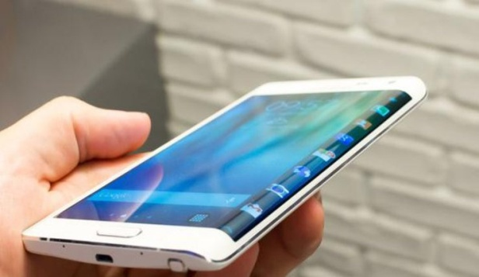 |  | Оқушыларға «Көңілді қоңырау» кері байланыс парағы таратылады. Оқушылар өздері белгілейді. | «СМС» | Кері байланыс парағы.

